Microsoft Edgeの使用方法
Microsoftは、ブラウザーとしてMicrosoft Edgeを推奨している為、InternetExplorerからの移行を強く推奨していますので、Edgeの使用方法について紹介します。
Microsoft Edgeの特徴としては1番目に安全性が高いこと、2番目にInternetExplorerへの自動切り替えが可能なこと、3番目にWindows10の機能をフルに活用できる点です。 また、タッチパネルでの操作性も考慮してメニュー項目を選びやすくしています。

Microsoft Edgeの画面説明
✛をクリックすると新しいタブが開きます。 Vをクリックするとタブプレビューが開きます。
ホームページのサイズを変更したり、閉じる時に使用します。

表示中のタブを保存したり保存したタブを再表示する時に使用します。

タブ見出しで、ホームページの表題です。 ✕をクリックするとタブを閉じます。

読取りビューに対応したホームページでは、広告のないカード形式の表示でホームページを閲覧できます。

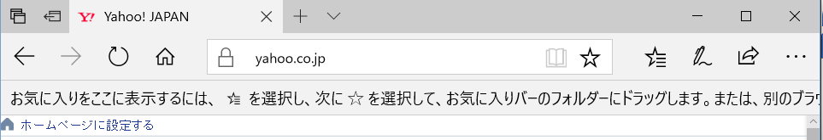

閲覧したホームページに戻ったり進めたり、また新しい情報に更新する時に使用します
ホームページを入力したり検索する時に使用します

ホームページをお気に入りまたはリーデングリストに登録する時に、使用します。

登録したお気に入りやリーデングリストなどを開いたり、WebNoteや共有およびEdgeの設定などに使用します。

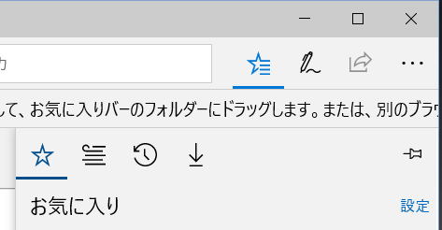
Edgeの設定メニューを表示します。
ホームページを共有します。
WebNoteを開きます。
お気に入り、リーデングリスト等の呼出。
ダウンロード履歴を表示します。
閲覧履歴を表示します。
登録したリーデングリストを表示します。
登録したお気に入りを表示します。

Web ノート作成 ツールバー

WebNoteを閉じる
WebNoteの印刷
WebNoteの共有
手書き入力
クリップ(切取)
消しゴム
テキストの追加
蛍光ペン
・ボールペン蛍光ペンは選択後再度クリックするとサイズや色が変更できます。
・消しゴムも、再度クリックすると全消去が選択できます。
ボールペン

PDFビュのツールバー（画面上でクリックすると開く）
PDFの保存。
PDFの印刷。
画面の拡大(+)と縮小(-)。
画面の横幅一杯に表示。
PDF総ページ数。
PDF表示ページ数。
PDF内の語句検索。

操作方法
- お気に入り
利用しているInternetExplorerのお気に入りをMicrosoft Edgeに簡単に取り入れることができます。
まだ、お気に入りが登録されていない場合には、お気に入りのインポートメッセージが表示されますので、インポートボタンをクリックしてインポートしてください。 Edgeに取り込まれます。
Edgeの設定メニューからでもインポートできます。 お気に入りバーの表示も、設定メニューで行います。
お気に入りの整理は、お気に入り呼出し画面上の右クリックメニューでフォルダーを作成して、移動したいフォルダーまでドラッグして移動します。 また、並び替えも出来ます。
お気に入りとリーディングリストの使い分けは、お気に入りは呼出し時に更新されるのに対して、リーディングリストは保存時の状態を保持しています。 他に、閲覧履歴や、ダウンロード履歴も記録し表示されますので、呼び出すことも出来ます。
- ホームページ
Edgeは起動時、通常スタートページが表示されますが、特定のホームページを表示させることも出来ます。
起動時に特定のホームページを開きたい場合には、まず特定のホームページを開きそのホームページのアドレス(URL)をコピーします。（URLを手入力する場合には省けます）
次に、閉じるボタンのすぐ下にある「…」（設定など）ボタンをクリックし、表示されたメニューの一番下の設定をクリックします。（カーソルの位置の背景色が判ります）
次いで、起動時に開くページを「スタートページ」から「特定のページ」に変更し、新たに表示されたアドレス入力欄に先ほどコピーしたアドレスを入力し、右側にある保存ボタンをクリックします。
次に、下部にある「詳細設定」をクリックして、「ホーム」ボタンを表示するを「ＯＮ」にしてから、先ほどと同様に新たに表示されたアドレス入力欄の「スタートページ」を「特定のページ」に変更し、新たに表示されたアドレス入力欄に先ほどコピーしたアドレスを入力し、右側にある保存ボタンをクリックします。
これで、設定終了です。 次回起動時には、目的のホームページか表示され、ホームボタンをクリックすると、起動時のページが表示されます。
- Webノートの作成
Webノートは、開いたホームページに印を入れたり、メモを追加したり、スクリーンショットを取ったりすることが出来、加工したホームページを保存したり、メールに添付したりすることが出来ます。
今まで、スクリーンショットを取って他のソフト（ペイントなど）で加工したり、ホームページのアドレスにリンクを張って利用してきましたが、ブラウザー上で注釈を入れて利用できるようになりました。
保存先にOneNoteを利用すると、一か所で管理でき便利です。
- PDFビュー
学習資料等で提供されるPDFファイルの閲覧も、AcrobatReaderのようなソフトを借りず、Edge自身で閲覧できるようになりました。 印刷や保存する場合には、右クリックメニューか画面をクリックして作業ツールバーを表示させて行います。（印刷はプリンターボタン、保存はフロッピーボタンです）
- 拡張機能
InternetExplorerではアドオンと呼ばれた追加ソフトは、拡張機能として取り込めます。
アドオンはストアから取得できますので、外国語の苦手な人は翻訳ソフトなどを取得すると便利でしょう。
ホームページの表示を設定した時と同様に、閉じるボタンの下にある「…」（設定など）ボタンをクリックして、拡張機能を選択してストアを呼出し、目的のアドオンソフトを取得してください。
インストールした後、有効にするか、無効にするかを選択できますので、操作性を見て設定したら良いでしょう。（閲覧画面の更新速度が遅くなるなど煩わしい場合には、無効にしておきましょう）

